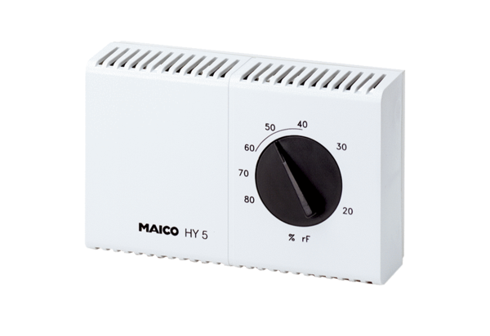Hygrostat HY 5Unité de conditionnement : 1 pièceGamme: C
Numéro de référence : 0157.0123Fabricant : MAICO

